Unit 3.2: My city!

Αγαπητά παιδιά,
Εύχομαι να είστε όλοι γεροί και υγιείς μαζί με τις οικογένειές σας! Στο νέο μας μάθημα:
- θα δούμε το λεξιλόγιο για τα μέρη και τα κτίρια της πόλης του κεφαλαίου 3.2
- θα κάνουμε μαζί το listening, Activity 5 από το Lesson 1 , σελίδα 36 του βιβλίου σας.
- θα δείτε και ένα διαδραστικό παιχνίδι του ψηφιακού σας βιβλίου από το Βρετανικό Συμβούλιο.

ACTIVITY A: Vocabulary- Places/ Buildings in a city (S.B. p. 38).
Write the new words in your vocabulary notebook. Try to learn them for dictation for next time, please!
VOCABULARY
house | σπίτι
post office | ταχυδρομείο
theatre | θέατρο
museum | μουσείο
cafe | καφετέρια
cinema | κινηματογράφος
shopping centre | εμπορικό κέντρο
block of flats | πολυκατοικία
sports centre | αθλητικό κέντρο
church | εκκλησία
bank | τράπεζα
supermarket
park | πάρκο
school | σχολείο

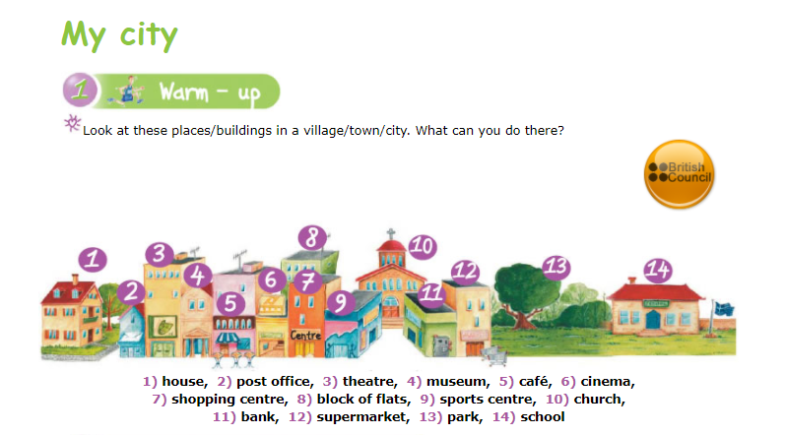

ACTIVITY B: Let’s play a game!
British Council game
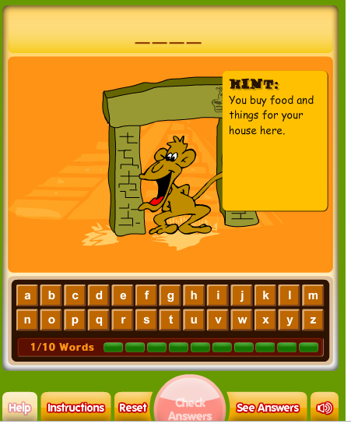

ACTIVITY B: Listening- nationalities (S.B. p.36)
Listen here. What nationality are they? Are they Greek, British or Italian?

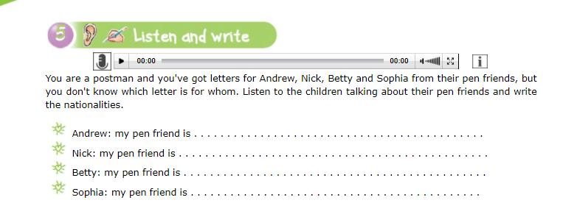
1._________________________
2. _________________________
3.__________________________
4.__________________________

ACTIVITY C: Homework (SB)
Please, go to S.B p.43 and do activity 3.
e.g. 1. house 2. post office

Thank you and see you soon!

Ψηφιακοί πόροι: ψηφιακό βιβλίο Αγγλικά Δ’ Δημοτικού, British Council

